|  |  |
| --- | --- |
| 南富良野小学校便り  **やさしく　あかるく　たくましく**  **なんぷっ子** | 令和２年度　第５号  令和２年１０月３０日  TEL ５２－２３１１  FAX ５２－２３７５  ikutora-js@furano.ne.jp |

校長 高 野 博

10月17日に無事学芸会が終わりました。今年度はコロナ禍の中での特別な学芸会となりました。昨年度までは学年の隔たりなしにご観覧いただき、たくさんの拍手を頂戴いたしました。今年度は学年ごとに観覧者の入れ替えを行うという異例の措置を施す中での学芸会でした。本校職員も不安の中で会を進めておりましたが，子どもたちの渾身のパフォーマンスを見るたびに，さらに保護者の皆様からの惜しみない拍手をいただくたびに，その不安はひとつひとつ解消されました。改めて皆様のご理解とご協力に感謝申しあげます。全ての学年のご観覧は叶いませんでしたが、皆様の温かい気持ちで見守ってくださっている会場の雰囲気が、子どもた

ちの背中を押してくれているようで大変嬉しく思っております。

来年はどの学年の演目も見られることを願いましょう。

学芸会テーマ「スマイルフェスティバル～心をつないで実力を発揮しょう」のもと、1年生のかわいらしい挨拶から始まり、6年生のミュージカル調の劇まで、各学年のよさや工夫が施され、見応え、聞き応えのある学芸会となりました。学芸会に向けた本格的な動きは9月末からでしたが、早い学年は2学期以降少しずつ着手していました。日常の学習とは違い、楽器やせりふの練習、人と掛け合いながらの動作の練習、係活動の仕事など、｢初めて｣が多いのが学芸会です。その分、少しずつできるようになるという子どもたちの大きな成長も期待できるわけです。どうか学芸会に限らず親目線や家族目線で子どもの成長に気付いたり、感じられたりしたときは、大いにそのことを告げ、褒めてあげてください。子どもによっては｢何も変わってないよ｣｢いつもと同じだよ｣って素っ気ない返事が返ってくるかもしれませんが、内心はうれしいに違いないと思います。

まもなく11月の第3日曜日です。この日は｢家族の日｣、

また、その前後一週間は｢家族の週間｣と定められていま

す。社会全体で子育てを考え、それを支える家族も大切にされる気運が高まればと考えます。世界に一つしかないそれぞれの家族，多様な家族の中で温かで和やかな会話が生まれる日常がずっと続けばよいと思います。それらが子育ての紡ぎとなり、子どもたちの健やかな成長にもつながるのだと思います。家族みんなでお子さんの学芸会のことなど，様々なことについて話をする素敵なひとときをたくさんもってみてください。

学芸会が終わって

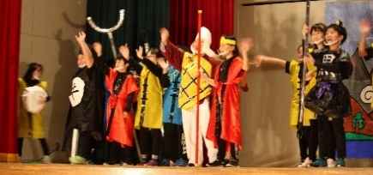

**めざす学校の姿（信頼される学校）**



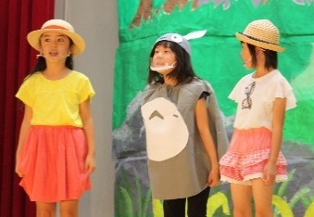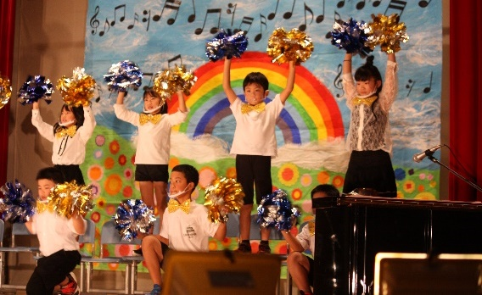

**R2 南富良野小学芸会**

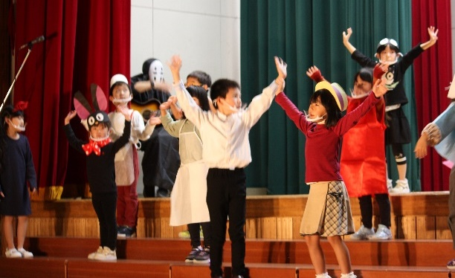

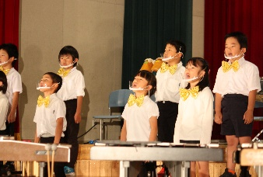

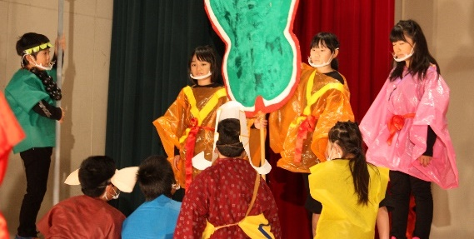

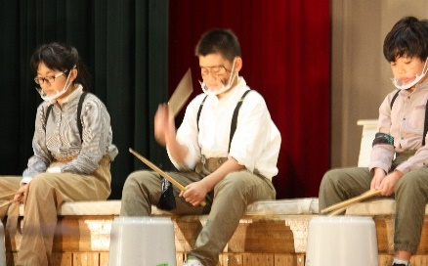

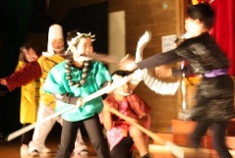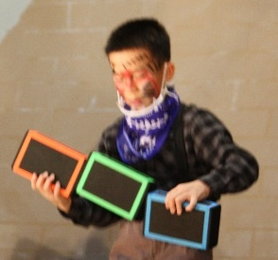

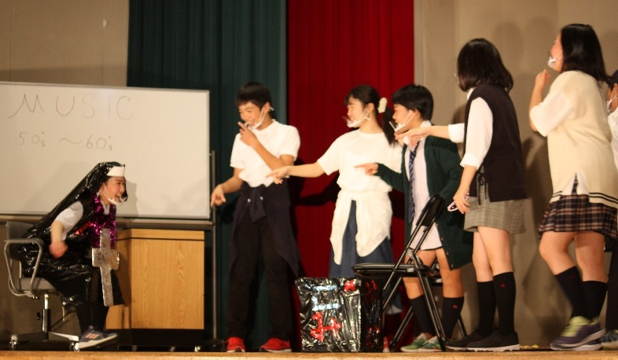

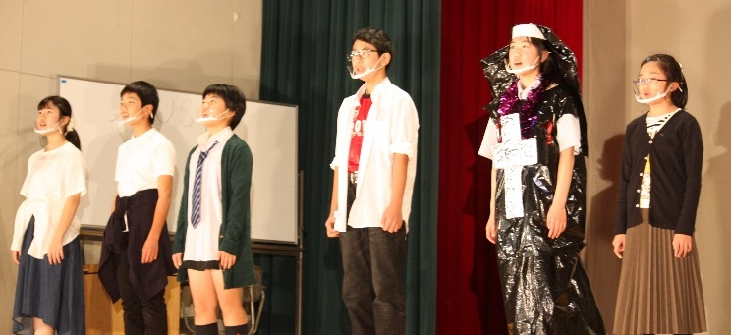



**【１1月**の行事予定】

*南富良野町 小中学生作品展*

R2

|  |  |  |
| --- | --- | --- |
| 日 | 曜 | 行　事　予　定 |
| ２ | 月 | 発表朝会（３・４年） 教育相談 |
| ４ | 水 | 教育相談　　チャレンジタイム |
| ５ | 木 | 教育相談　歯科検診 |
| ６ | 金 | ALT　教育相談　読み聞かせ:6年  コツコツタイム　ガッチリタイム |
| ９ | 月 | 防災学習③　5年PTA役員会 |
| 10 | 火 | 特別日課　ALT　フッ化物洗口 |
| 11 | 水 | 特別日課　職員会議 |
| 12 | 木 | 防犯教室　委員会②　チャレンジタイム |
| 13 | 金 | 巡回小劇場　読み聞かせ1年  コツコツタイム　ガッチリタイム |
| 14 | 土 | 土曜授業　全校道徳　引き渡し訓練 |
| 16 | 月 | ファイターズ教室 |
| 17 | 日 | ALT　フッ化物洗口 |
| 18 | 水 | チャレンジタイム　2年生校外学習 |
| 19 | 木 | カーリング体験3・4年生 |
| 20 | 金 | ALT　カーリング体験１年生　読み聞かせ1年　コツコツタイム　ガッチリタイム |
| 24 | 火 | ALT　カーリング体験2年生　フッ化物洗口　中学校教員乗り入れ授業3・4年 |
| 25 | 水 | 特別日課 |
| 26 | 木 | チャレンジタイム　カーリング体験５年生 |
| 27 | 金 | 4時間授業（町教育研究大会のため） |
| 30 | 月 | カーリング体験2年生 |

「みなくる」で町教育研究会主催の小中学生作品展が開催中です。町内の小中学生全員の書写や図工の作品を展示しています。ぜひ足を運ばれてご鑑賞ください。賞に選ばれたお子さんがいますので紹介いたします。

【**書写特賞】1年：川口莉奈さん　1年：日野栞那さん**

**2年：早坂玲美さん　4年：山本あす美さん**

**5年：丹野瑛夏さん　6年：大野由愛さん**

**【図工特賞】1年：山下嘉穂さん　2年：草野心咲さん**

**2年：堀井海音さん　3年：瀧　勇斗さん**

**ファイターズアカデミー**



**特別体育授業**

１１月１６日(月)に

日本ハムファイターズが運営する「ファイターズアカデミー」による、特別授業を開催することとなりました。野球の技術指導ではなく、ボール遊びや体つくりのエクササイズ等を体育の授業として実施していただく予定です。